Houška M., Šetinová I., Kučera P., Metody odstraňování alergenů z potravin

Abstrakt
Existuje několik úspěšných zpracovatelských metod pro dealergizaci potravin v průmyslových podmínkách. Hypoalergenní nebo nealergické výrobky v tržní síti jsou zpravidla připraveny enzymovou hydrolýzou (kojenecká výživa) nebo cíleným složením nealergenních složek (například bezlepkové pečivo, bezlepkové pivo).
Dealergizace je výzvou pro potravinářské inženýry a vývojáře technologií výroby potravin nového typu. Vysokotlaká technologie nebo aplikace pulzního UV záření mohou být použity v blízké budoucnosti k prohloubení nebo urychlení enzymových reakcí nebo urychlení oxidace a polymerizace fenolických látek a alergenních složek, které se přirozeně vyskytují v potravinách nebo jsou do nich záměrně přidány (například jablečná šťáva nebo arašídové máslo).
Přehled ukazuje, že závěry různých studií jsou zřídka připraveny na základě více než dvou testů alergenicity (viz Obr. 1 a Obr. 2). Existují příklady, kdy in-vitro testy poskytly uspokojivé výsledky, ale in-vivo testy přinesly výsledky opačné. Velkou pozornost je třeba věnovat testování před tím, než budou potraviny uváděny na trh a označeny jako hypoalergenní. Potravinářský průmysl by měl pracovat na vývoji hypoalergenních potravin pomocí zde popsaných metod; nové produkty však budou vyžadovat důkladné studie používající zlatý standard DBPCFC, kožní test, test aktivace bazofilů a testy založené na imunodetekčních metodách IgE a musí prokázat snížené nebo vymizelé alergické reakce.
Je zde ještě jedna metoda, která nabízí skvělou příležitost k pěstování rostlin s omezeným obsahem alergenů a tou je genetická manipulace. Tato metoda by mohla vyvinout odlišné bílkoviny, ke kterým by se lidé stali citlivějšími až po dlouhodobé denní konzumaci. Proto by ale měly být současně hledány i další metody. Například takové, které nedopustí, aby byly lidé alergenní, kterým je tzv. imunologické okno věku u kojenců a batolat.

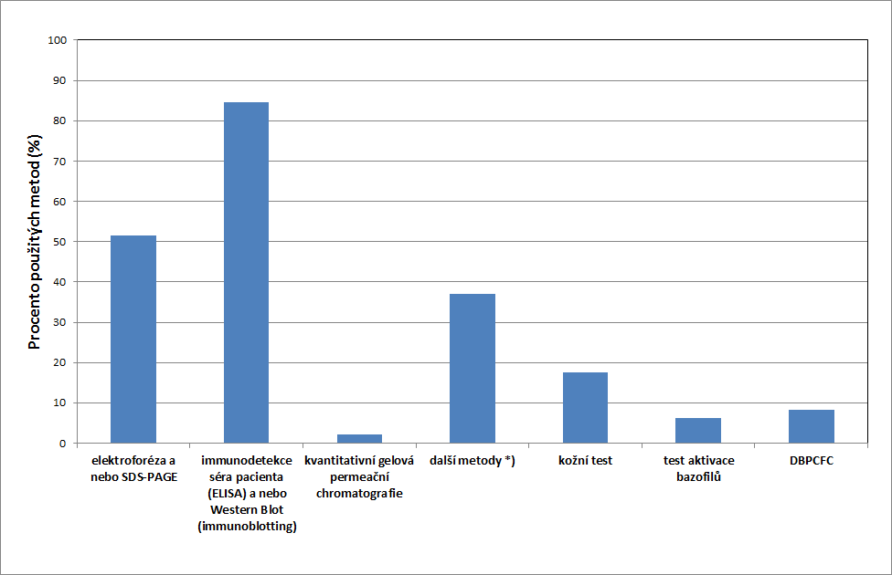
Obr. 1: Procento aplikovaných metod v revidovaných publikacích
(*) spektroskopie cirkulárního dichroismu, streptavidin lmmuno CAP systém, kompetitivní test RAST inhibice, otevřený provokační test, metoda extrakce bílkoviny, analýza RNA blotů, Bradfordův mikrotest, EAST inhibice, hemaglutinační testy, reaktivita T buněk
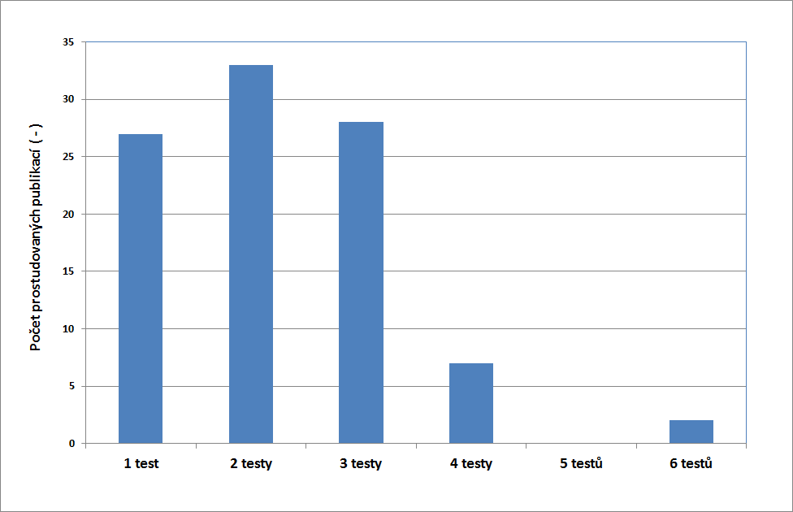
Obr. 2: Počet prostudovaných publikací s použitím daného počtu testů

